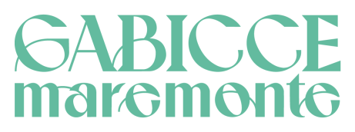
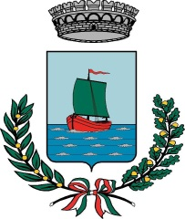

Domanda di partecipazione -
PREMIO DI POESIA “GABICCE DONNA” – 1^ EDIZIONE 2022
Il sottoscritto/a ________________ nato a ___________________________(____) il __________ residente a ____________________________ in via ______________________, n. di telefono o cellulare__________________________________, email :_______________________________ C.F._________________________________________________
CHIEDE DI PARTECIPARE
Al Premio di Giornalismo “Gabicce Donna” 1^ Edizione organizzato dall’Assessorato alla Cultura e Pari Opportunità, promosso dalla Commissione Pari Opportunità del Comune di Gabicce Mare.
A tal fine dichiara:
- Di essere iscritto al________ anno della Scuola di Giornalismo _______________________________(specificare nome e città della Scuola);

- che il titolo dell’elaborato è il seguente:________________________________________

inviato a mezzo__________________________________________________________

- di aver letto e di accettare il regolamento in ogni sua parte
- di accettare il giudizio della Giuria, il cui parere è insindacabile;
- di autorizzare l’utilizzo delle proprie opere da parte del Comune di Gabicce Mare;
- di indicare quale recapito per le comunicazioni il seguente nr. telefonico:_______________
email___________________________________________
- di consentire il trattamento dei dati personali ex D.lgs. 30 giugno 2003 n. 196 (“Codice in materia di protezione dei dati personali”) ai soli fini del concorso e delle comunicazioni relative al premio di giornalismo.

Data ......................................... Firma____________________________________

